树德中学高2010级第五期9月月考生物试题
命题人：罗荣梅
一、选择题（1—15题每题2分，16—25题每题3分，共60分）
1．下列有关基因分离定律和自由组合定律的叙述正确的是( )
A．可以解释一切生物的遗传现象
B．体现在杂合子形成雌、雄配子的过程中
C．研究的是所有两对等位基因的遗传行为
D．两个定律之间不存在必然的联系
2．选材是做实验的一个重要环节。果蝇和豌豆都是良好的遗传学实验材料。图甲表示豌豆的部分染色体，R、r是决定豌豆粒形(圆和皱)的等位基因，Y、y是决定种皮颜色(黄和绿)的等位基因。图乙表示果蝇的体细胞染色体图解，其中A和a、B和b、C和c、D和d分别表示四对等位基因。下列说法错误的是( )
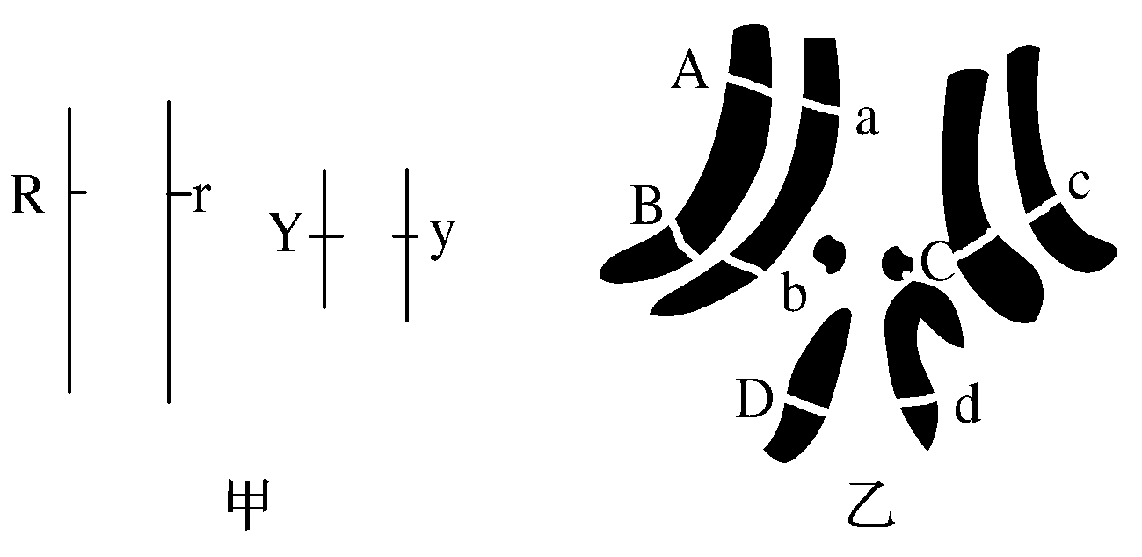
A．孟德尔选取豌豆作为杂交实验的材料，主要是因为豌豆是闭花传粉植物，具有多对容易区分的相对性状
B．基因型为RR的豌豆表现为圆粒的原因是它合成较多的支链淀粉，从而能够有效保留水分，这一事实说明基因与性状的关系是基因通过控制蛋白质的结构直接控制生物体的性状
C．在图乙中，用基因型为AaBb的果蝇不能研究基因的自由组合定律
D．由图乙知，该果蝇为雄果蝇，属于二倍体
3．人们对遗传物质和基因的认识经历了一个发展的过程，下列关于遗传物质和基因的叙述正确的是( )
A．格里菲思用肺炎双球菌为实验材料证明了DNA是遗传物质
B．烟草花叶病毒的RNA与霍氏车前病毒的蛋白质重建而成的新病毒能感染烟草并增殖出完整的烟草花叶病毒
C．科学家根据同位素示踪实验的结果证实了DNA的半保留复制，生物体通过DNA的复制实现了遗传信息的表达
D．根据沃森和克里克构建的DNA分子模型，每个磷酸基团上连接1个脱氧核糖
4．某生物个体减数分裂产生的配子种类及其比例为Ab∶aB∶AB∶ab＝1∶2∶3∶4，若该生物进行自交，则其后代出现纯合子的概率为( )
A．30% B．26% C．36% D．35%
5．各种育种方法或技术都有其优劣之处，下列相关叙述不正确的是 ( )
A．传统的选择育种方法周期长，可选择的范围有限
B．通过人工诱变，人们有目的地选育新品种，能避免育种的盲目性
C．杂交育种难以将不同物种的优良基因集中在一起
D．基因工程可以实现基因在不同物种之间的转移，人们可以定向选育新品种
6．某种鼠中，黄鼠基因A对灰鼠基因a为显性，短尾基因B对长尾基因b为显性。且基因A或b在纯合时使胚胎致死，这两对基因是独立遗传的。现有两只黄色短尾鼠交配，理论上子代存活个体的表现型比例为( )
A．2∶1 B．3∶2 C．4∶2∶2∶1 D．6∶3∶2∶1
7．如图是在电子显微镜下拍摄的某生物细胞DNA复制过程中的物像。下列有关叙述正确的是( )
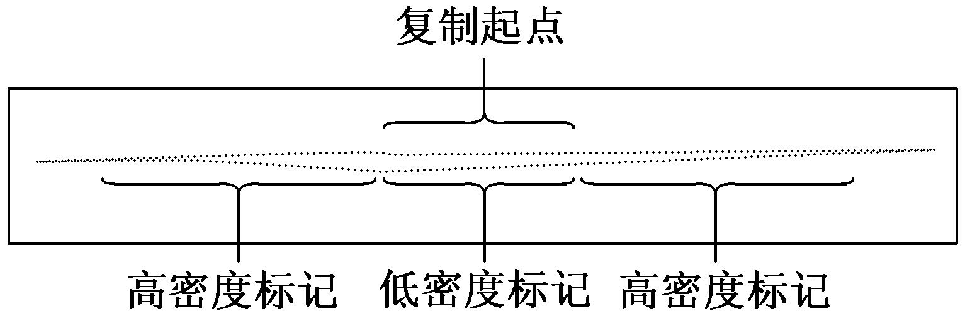
A．此图反映出的DNA复制模式，可作为DNA双向复制的证据
B．此过程必须遵循碱基互补配对原则，任一条链中A＝T，G＝C
C．若将该DNA进行彻底水解，产物是脱氧核苷酸和四种碱基
D．若该DNA分子的一条链中(A＋T)/(G＋C)＝a，则互补链中该比值为1/a
8．在探究生物的遗传物质和遗传规律的漫长岁月中，众多的学者做出了卓越的贡
献，其中正确的是： ( )
A.孟德尔的假说认为基因位于同源染色体上,同源染色体分离、等位基因才分离
B.艾弗里提出的有关肺炎双球菌的体外转化实验的结论，没有得到科学家的一
致公认
C.萨顿用实验证明基因位于染色体上
D.赫尔希等用³⁵S和³²p同时标记同一个噬菌体，然后侵染大肠杆菌的实验，使人们确信DNA是遗传物质
9．下列有关生物性别的叙述，正确的是( )
A．同型性染色体决定雌性个体的现象在自然界中比较普遍
B．XY型性别决定的生物，Y染色体都比X染色体短小
C．含X染色体的配子是雌配子，含Y染色体的配子是雄配子
D．各种生物细胞中的染色体都可分为性染色体和常染色体
10．用纯合的二倍体水稻品种高秆抗锈病(DDTT)和矮秆不抗锈病(ddtt)选育矮秆抗锈病品种时,一种方法是杂交得到F₁,F₁再自交得到F₂；另一种方法是用F₁的花药进行离体培养，再用秋水仙素处理幼苗得到相应植株。下列叙述错误的是( )
A．前一种方法要从F₂开始选种
B．前一种方法所得到的植株中可用于生产的类型比例为1/3
C．后一种方法用秋水仙素处理的幼苗基因型是dT
D．后一种方法的原理是染色体变异
11．下表表示某真核生物酶X的基因，当其序列的一个碱基被另一碱基替换后的假设性蛋白质产物（用甲、乙、丙、丁表示），根据此表不能得出的结论是（ ）
 | 相对于酶X的活性 | 相对于酶X的氨基酸数目
甲 | 100% | 不变
乙 | 50% | 不变
丙 | 0% | 减少
丁 | 150% | 不变
- 蛋白质甲的产生是由于一个碱基被另一个碱基替换后,对应的密码子没有改变
- 蛋白质乙的氨基酸序列一定发生了改变
- 单一碱基替换现象无法解释蛋白质丙的产生
- 蛋白质乙和蛋白质丁的氨基酸序列一定不同
A. ①③ B.②④ C.①④ D.②③
12．下列过程一定能够导致DNA分子结构发生改变的是( )
A．基因工程 B．DNA分子复制 C．染色体变异 D．交叉互换
13．下列关于构成生物体物质的叙述不正确的是( )
A．某22肽被水解成1个4肽,2个3肽,2个6肽,则这些短肽至少含有5个羧基
B．人体肝细胞中的DNA分子多于46个
C．血浆中的1个葡萄糖分子进入组织细胞被彻底氧化分解,需要穿过5层细胞膜
D．1个由2000个核苷酸构成的DNA分子初步水解最多形成4种核苷酸
14．下列对实验的相关叙述，正确的是( )
A．探索淀粉酶对淀粉和蔗糖的专—性作用时,可用碘液替代斐林试剂进行鉴定
B．在质壁分离与复原的实验中,只有紫色洋葱表皮细胞才能发生质壁分离现象
C．调查人群中某种遗传病的发病率时,应选择有遗传病史的家系进行调查统计
D．用卡诺氏液固定细胞形态时要用体积分数为95℅的酒精冲洗2次
15. 在晴朗的夏季，将一正常生长的绿色植物放入密闭的透明玻璃罩内，室外继续培养。每隔一段时间用CO₂浓度检测仪测定玻璃罩内CO₂浓度，绘制成如图所示曲线。据图得出的正确判断是 ( )
A. FG段表明气孔关闭，不进行光合作用
B. E点时植物体内的有机物含量比A点时多
C. D点开始进行光合作用，H点光合作用消失
D.该植物体内的有机物在一昼夜内有所增加
16．如图1是某生物b基因正常转录过程中的局部分子状态图，图2表示该生物体的体细胞中基因和染色体的关系，该生物的黑色素产生需要如图3所示的3类基因参与控制。下列说法正确的是( )
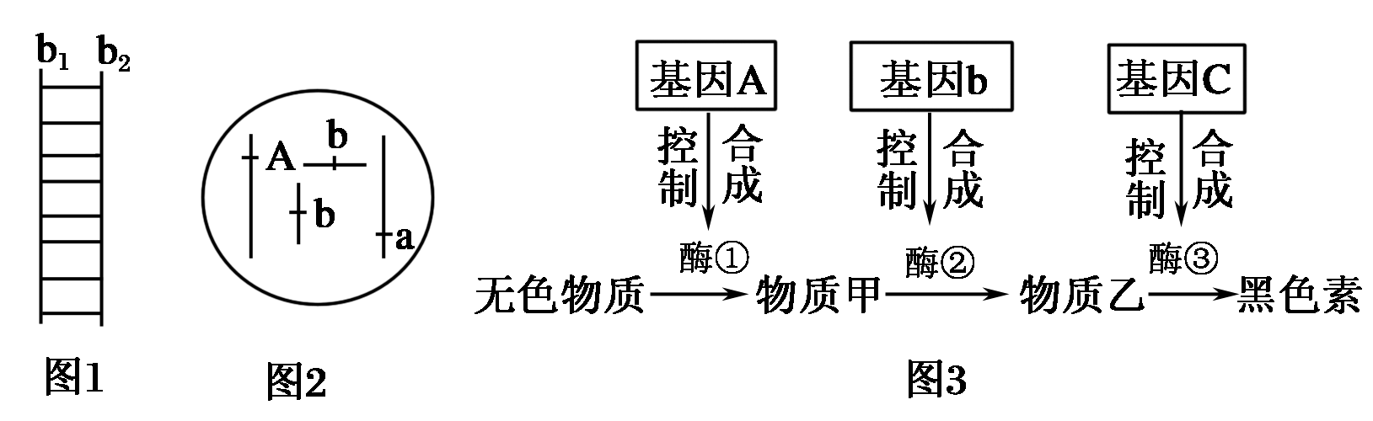
A．由图2所示的基因型可以推知该生物体肯定不能合成黑色素
B．若b₁链的(A＋T＋C)/b₂链的(A＋T＋C)＝0.3，则b₂链为RNA链
C．若图2中的2个b基因都突变为B基因，则该生物体可以合成物质乙
D．图2所示的生物体中肯定存在某细胞含有4个b基因的时期
17．用³²P标记玉米体细胞(含20条染色体)的DNA分子双链，再将这些细胞转入不含³²P的培养基中培养，让其分裂n次，若一个细胞中的染色体总条数和被³²P标记的染色体条数分别是40条和2条，则该细胞至少是处于第几次分裂的分裂期 ( )
A．第一次 B．第二次 C．第三次 D．第四次
18．下图为某单基因遗传病的家系图，有关判断正确的是( )
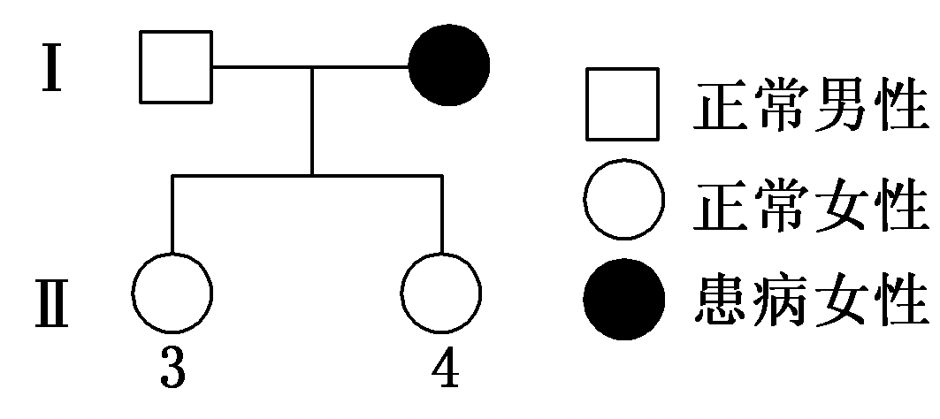
A．该遗传病为隐性性状
B．致病基因位于X染色体上
C．Ⅱ₃和Ⅱ₄的基因型相同
D．图中唯一的男性一定没有携带该病的致病基因
19．急性早幼粒细胞白血病是最凶险的一种白血病，发病机理如下图所示，2010年度国家最高科学技术奖获得者王振义院士发明的“诱导分化疗法”联合应用维甲酸和三氧化二砷治疗该病。维甲酸通过修饰PML—RARa，使癌细胞重新分化“改邪归正”；三氧化二砷则可以引起这种癌蛋白的降解，使癌细胞发生部分分化并最终进入凋亡。下列有关分析不正确的是 ( )
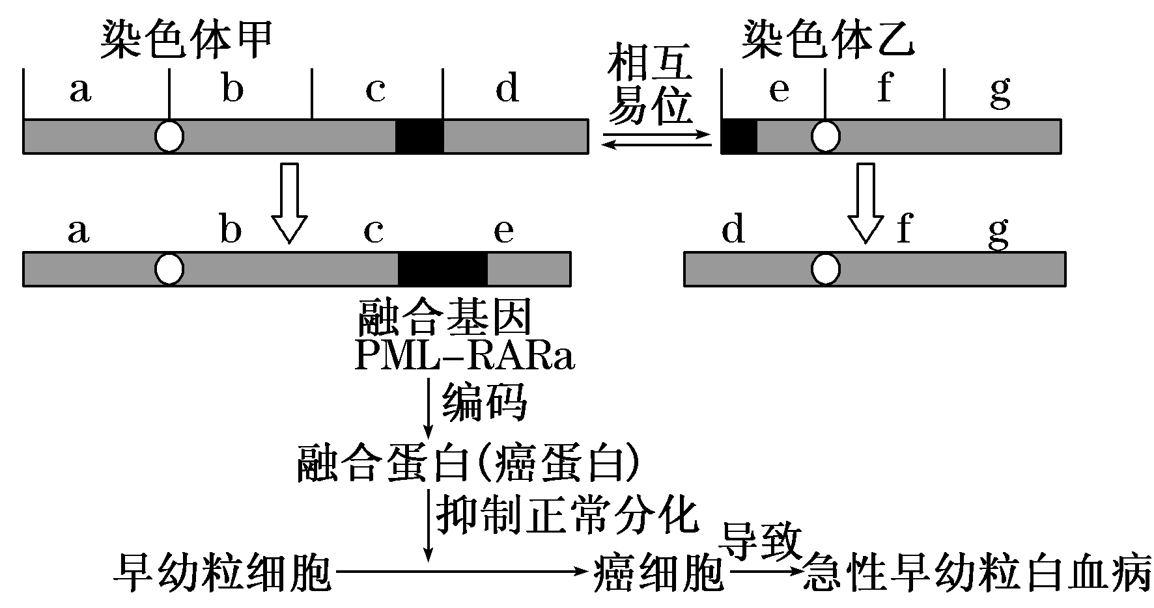
A．这种白血病是早幼粒细胞发生了染色体变异引起的
B．这种白血病与早幼粒细胞产生新的遗传物质有关
C．维甲酸和三氧化二砷均改变了癌细胞的DNA结构
D．“诱导分化疗法”将有效减少病人骨髓中积累的癌细胞
20．下列有关遗传和变异的叙述，正确的是( )
A．杂交后代出现性状分离，且分离比为3∶1，就一定为常染色体遗传
B．用适当浓度的秋水仙素处理大肠杆菌，可使其细胞内的染色体数量加倍
C．染色体中构成DNA的脱氧核苷酸的数量、种类和序列，三者中有一个发生改变，就会引起染色体变异
D. 不携带遗传病基因的个体也会患遗传病
21．右图为原核细胞内基因控制蛋白质合成的示意图，据图分析正确的是（ ）
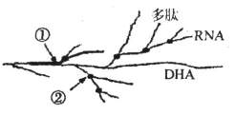
A．①②两处都有大分子的生物合成，图中DNA
可以与有关蛋白质结合成染色体
B．①②两处都发生碱基互补配对，配对方式仅有
A和U、G和C
C．①处有DNA聚合酶参与,②处没有DNA聚合酶参与
D．①处有DNA—RNA杂合双链片段，②处没有DNA—RNA杂合双链片段
22．下列有关人体生命活动及代谢的叙述中正确的是( )
A.运动员在剧烈运动中，机体细胞呼吸产生的二氧化碳量大于氧气的消耗量
B.人体产生的性激素、生长激素、胰岛素等激素与双缩脲试剂反应呈紫色
C.细胞癌变会导致细胞周期变短，线粒体和核糖体的活动增强，这是由于遗传物质改变的结果
D.人的白化病是由于酪氨酸酶活性降低所致
23．下面是几个放射性同位素示踪实验。对其结果的叙述不正确的是( )
A．用含¹⁵N标记的胸腺嘧啶脱氧核苷酸的营养液培养根尖分生区细胞，一段时间后分离获得具有放射性的细胞器，可在这类细胞器内进行的生理过程有[H]＋O₂――→H₂O
B．向豚鼠的胰腺腺泡细胞中注射³H标记的亮氨酸，一段时间后可在其分泌物中检测到含放射性的物质
C．用被³²P标记的T₂噬菌体去感染未被标记的细胞，经过短时间的保温后，在细胞内检测到放射性
D．小白鼠吸入¹⁸O₂较长时间后呼出的二氧化碳不含C¹⁸O₂，但尿中的水含HO
24．下列有关真核细胞的说法中错误的是( )
A．内质网膜可与细胞膜和核膜相连
B．用高等植物成熟的筛管细胞进行组织培养得到的植株与原植株具有相同数目的染色体组
C．构成细胞膜的磷脂含有C、H、O、N、P等元素
D．细胞质中的tRNA分子比mRNA小得多
25．下图是某家族的两种遗传病系谱图，已知控制乙病的基因位于性染色体上，II₆是两种病的携带者。据图判断下列说法错误的是(甲病用A，a表示，乙病用B，b表示)( )
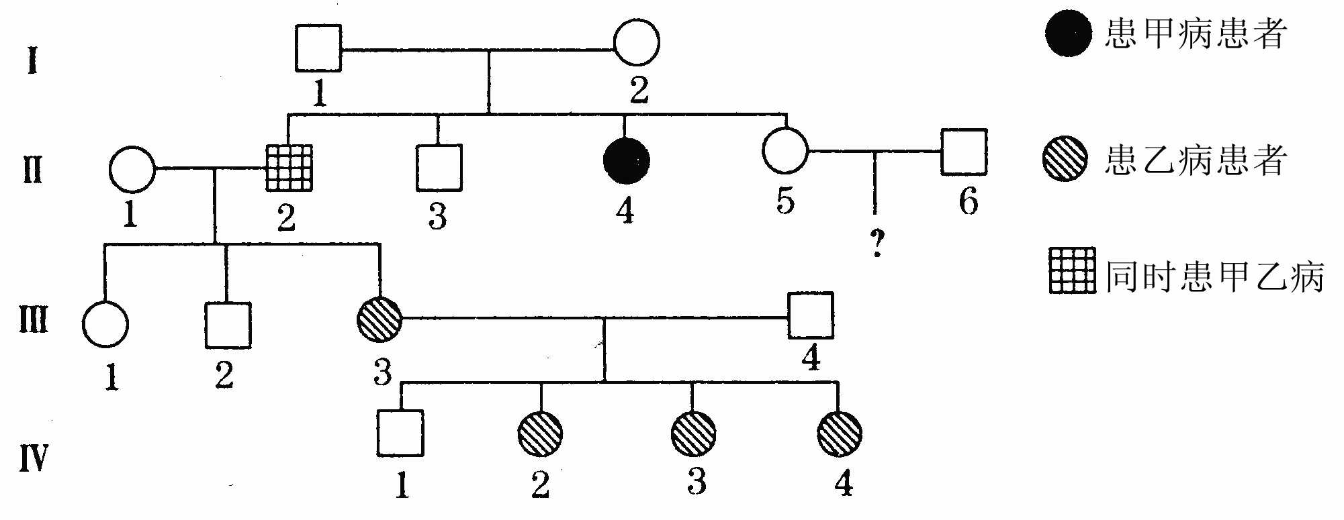
A．仅考虑甲病，II₄的基因型是aa
B．仅考虑乙病，III₄的基因型是X^{b}Y^{B}
C．II₅和II₆婚配，后代同时患甲、乙两病的几率是1/48
D．如果II₅怀了一个女儿，则需要对胎儿进行基因检测的是甲病而不是乙病

二、填空题（每空1分，共40分）
1．观察下面的某生理过程示意图(甲表示甲硫氨酸，丙表示丙氨酸)，回答问题：
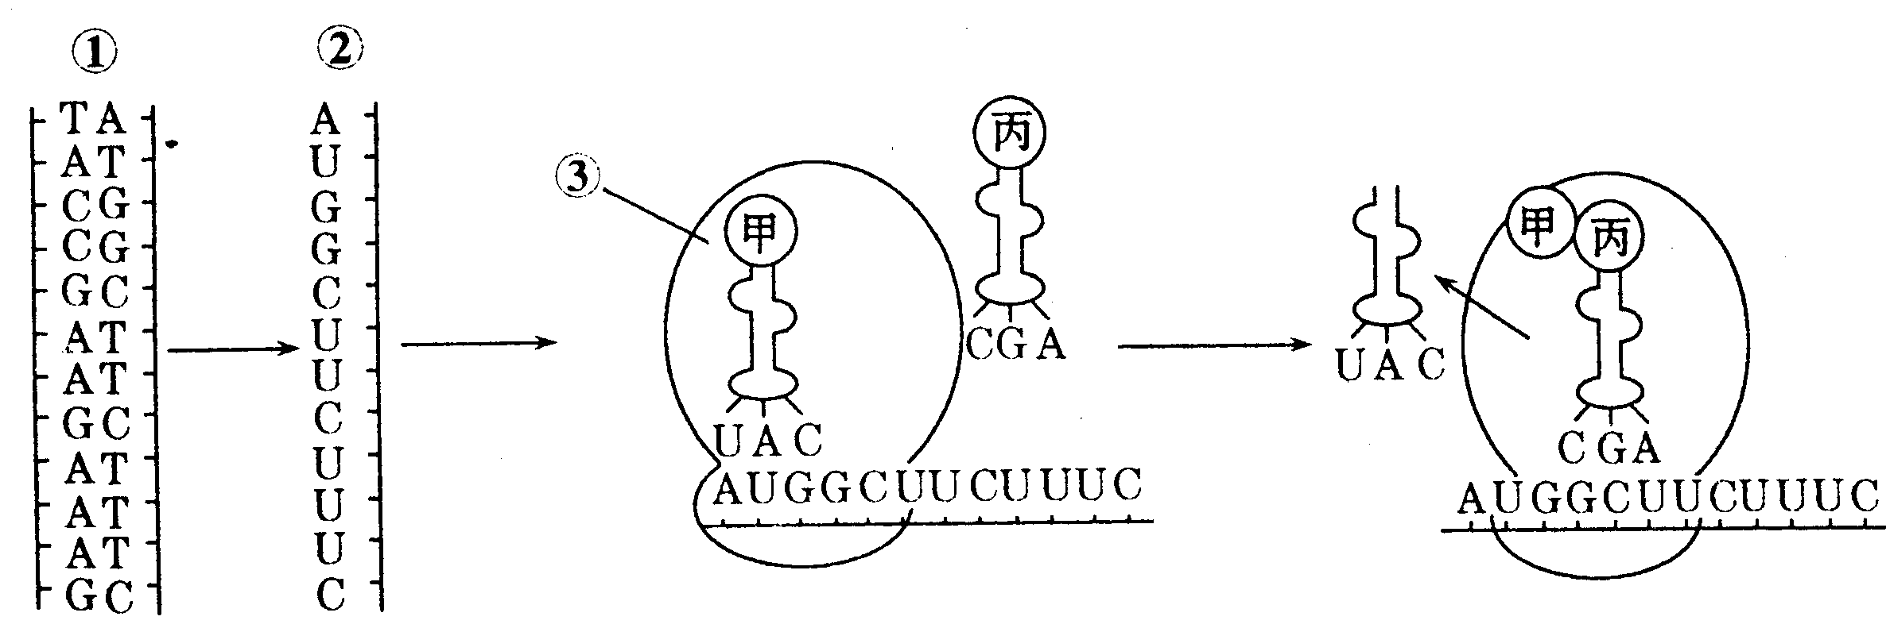
(1)人体细胞中可进行①→②生理过程的结构有 。
(2)丙氨酸的密码子是 ，连接甲和丙的化学键的结构简式是 。
(3)若②中尿嘧啶和腺嘌呤之和占42％，则相应的①分子片段中胞嘧啶占 。
(4)在该生理过程中，遗传信息的流动途径是 ，细胞中决定氨基酸的密码子共有 种。
(5)一种氨基酸可以由多个密码子决定的，这对生物生存和发展的重要意义是在一定程度上 。
(6)从化学组成分析，下列生物中与图中结构③的化学组成最相似的是
A．乳酸杆菌 B．噬菌体 C．染色体 D．HIV

2．如图为某雌性动物细胞分裂示意图。请据图回答下列问题：
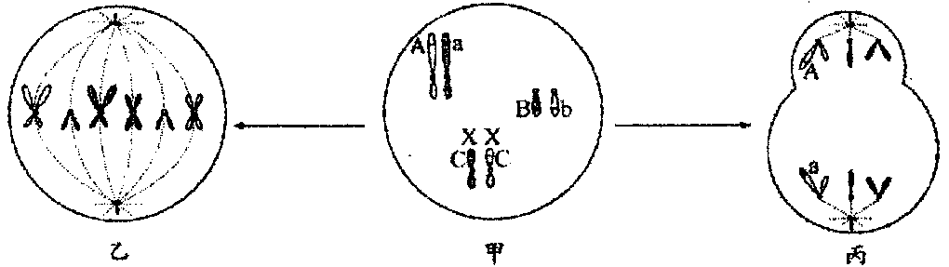
(1) 该动物体内能同时找到图中各细胞的器官是________，若甲细胞为果蝇体细胞，图中少画的一对染色体应为________染色体
(2) 乙细胞有_______个染色体组。丙细胞内有________对同源染色体，其分裂产生的生殖细胞的基因型是__________。
(3)若该动物患有由线粒体DNA缺陷引起的疾病，当它与正常雄性个体交配后，后代中患病几率为________。
(4)甲细胞形成乙细胞和丙细胞过程中都可能发生可遗传变异，其可遗传变异来源的区别是__________________________________________________。

3．下图表示几种育种方法大致过程。请分析回答：
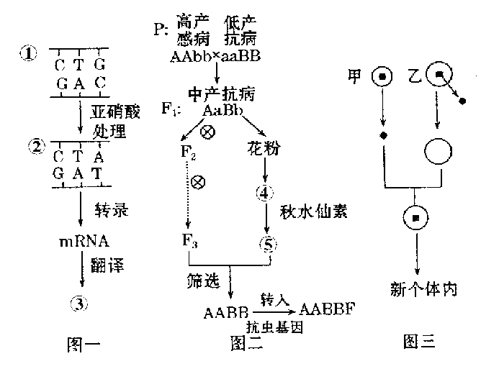
(1)在图一中若以②的碱基序列为模板经转录和翻译形成③，此过程与以①为模板相比一定发生变化的 。
A．mRNA碱基序列 B．tRNA种类 C．氨基酸种类 D．蛋白质结构
(2)图二中控制高产、中产、低产(A、a)和抗病与感病(B，b)的两对等位基因分别位于两对同源染色体上。F₂的表现型有 种。F₂中高产抗病植株占 。鉴别高产抗病植株是否为纯合子的最简便的方法是 ，收获种子种植，若子代 ，则说明植株为纯合子。
(3)图二中利用F₁的花粉形成个体④的培养过程中，细胞必须经过 过程才能形成丛芽。
(4)图二所示的育种方法的原理有
(5)图三所示育种方法实现的理论依据是 。
4．下图为甲种遗传病（基因为A、a）和乙种遗传病（基因为B、b）的家系图，根据家系图回答下列问题．（Ⅱ-7家族中没有乙病的致病基因）
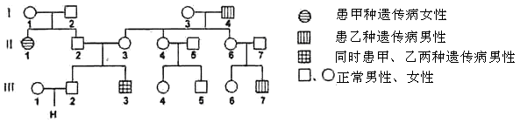
(1)甲种遗传病可能为 （写出相应数字即可）（①苯丙酮尿症②血友病）。若为①病，病人由于缺乏一种特殊的酶，体内的苯丙氨酸不能转化为酪氨酸而经其它代谢途径形成 ,临床上对这种病的检测除了检测尿液之外，还可以用 方法加以进一步确认。
(2)Ⅲ-3乙病致病基因来自Ⅰ代的 号个体。
(3)Ⅱ-2和Ⅱ-3再生一个男孩只患一种病的概率是 。
(4)Ⅲ-2不携带致病基因的概率是 。如果H为女孩则肯定不是
(甲病、乙病)患者．

5．果蝇是遗传学实验常用的实验材料，一对果蝇每代可以繁殖出许多后代。回答下列问题：
（1）用¹⁵N对果蝇精原细胞的一个染色体上的DNA分子进行标记,在正常情况下n个这样的精原细胞减数分裂形成的精子中,含¹⁵N的精子数为_ 。
(2) 白眼雌果蝇(X^{w}X^{w})和红眼雄果蝇(X^{W}Y)交配，在无基因突变的情况下，子一代中出现了一只白眼雌果蝇和一只红眼雄果蝇，请回答：
①子一代中白眼雌果蝇和红眼雄果蝇的基因型分别是 、 。（提示：果蝇的性别是由X染色体的条数所决定的，只有两条X染色体才能产生足够的雌性化学信号。）
②子一代出的红眼雄果蝇是亲本中 (填“雌”或“雄”)果蝇在减数第 次分裂异常所致。
(3) 果蝇体表硬而长的毛称为刚毛，一个自然繁殖的纯合直刚毛果蝇种群中，偶
然出现了一只卷刚毛雄果蝇。
①若不考虑环境因素的影响，卷刚毛性状最可能来自 ，该变化发生在亲代的 细胞中。
②将这只卷刚毛雄果蝇与直刚毛雌果蝇杂交，F₁全部直刚毛，F₁雌雄果蝇随机交配，F₂中直刚毛雌果蝇：直刚毛雄果蝇：卷刚毛雄果蝇＝2：l：l，据此现象请提出一种合理的假说 ，依据这一假说进行演绎推理，请在上述子代中选择个体进行验证实验，实验设计思路是 ，如果后代出现的表现型及比例是 ，则假说是正确的。

班级 姓名 考号 座位号
……………………密……………………封……………………………线…………………………

高2010级第五期9月月考生物试题
二、填空题
1、(1)
(2) ，
(3)
(4) ，
(5)
(6)
2．(1) ________，________
(2) ， ，
(3) ________
(4) __________________________________________________
3、(1)
(2) ， ， ，

(3)
(4)
(5)
4. (1) ， ，
(2)
(3)
(4) ，
5. (1)_
(2) ① ， ② ，
(3) ① ，
② ，
，

高2010级第五期9月月考生物试题答案
一、选择题
1 | 2 | 3 | 4 | 5 | 6 | 7 | 8 | 9 | 10 | 11 | 12 | 13
B | B | B | A | B | A | A | B | A | C | A | A | C
14 | 15 | 16 | 17 | 18 | 19 | 20 | 21 | 22 | 23 | 24 | 25
D | D | D | C | C | C | D | D | C | D | B | D

二、填空题
1、⑴ 细胞核、线粒体 ⑵ GCU —NH—CO— ⑶ 29℅
⑷ 61
⑸ 防止由于碱基的改变而导致生物性状的改变（或增强密码子的容错性）
⑹ D

2、(1)卵巢 常 (2) 2 0 aBX^{C} (3)100%
(4)甲细胞形成丙细胞的过程中有基因重组

3、⑴ A、B
⑵ 6 3/16 让该植株自交 不出现性状分离（或全部表现为高产抗病）
⑶ 脱分化和再分化 ⑷ 基因重组和染色体变异
⑸ 动物细胞核具有全能性

4、（1） ① 苯丙酮酸 基因诊断 （2） 4
（3）1/2 （4） 1/3 乙病

5、（1） 2n (2) ①X^{w}X^{w}Y X^{W}O (或X^{W}) ②雌 一或二
（3）①基因突变 生殖
②卷刚毛性状是由X染色体上的隐性基因控制的 选择F₁中直刚毛雌果蝇与F₂卷刚毛雄果蝇进行测交 直刚毛雌果蝇：卷刚毛雌果蝇：直刚毛雄果蝇：卷刚毛雄果蝇=1：1：1：1 （本题答案合理即可）

